YAPRAK LİFLERİ
Yaprak lifleri homojen yapıda değildir. Lif hücreleri yaprak dokusu içinde yapıştırıcı ve mumlu maddelerle birleşmiştir. Sert tutumlu liflerdir. Bu yüzden kaba olan bu liflerin eğrilip bükülmesi de zordur. Ancak bazıları farklıdır örneğin ananas Pineapple lifi birçok sak lifine göre daha yumuşak ve incedir. Yaprak lifleri demet halindedir. Bu lifler başlıca halat, sicim ve bazı kaba dokumaların yapımında kullanılırlar.

En fazla önem taşıyan yaprak lifleri Iridales takımına ait olan Abaca, Sisal gibi bitkilerden elde edilen liflerdir.
Sisal (Agave Sisalana)
Sisal lifleri, tarımda, denizcilikte ve endüstride bağlama ve benzeri işlerde kullanılır. Sisal, sıcak ve nemli iklimlerde yetiştirilir. Hasatı yaprakları gövde ile 45 ̊ lik açı yapacak derecede olgunlaştığında yapılır. Lif üretiminde kullanılacak yaprakların uçları aşağı doğru iyice kıvrılmadan ve toprağa yatmadan kesilmesi gerekir. Lif üretimi için bitkinin ortalama yaşı 7-8 yıldır. Bu sürece boyunca bitkiden 200-300 yaprak alınır. Yaprakların ağırlığı 900-1200 gr’dır. Bunların %80-85’i su içerir. Raspodar denilen aletlerle büyük oranda su içeren yapraklar ezilmek suretiyle lifler serbest hale getirilir.
Yapraklardan havuzlanarak da lif elde edilebilir. Havuzlanarak lifler elde edilmiş ise bol su ile teker teker yıkanır ve aletler yardımı ile elde edilen lifler yaş liflerdir. Bu yüzden büyük oranda nem içeririler. Kurutma işlemi güneşte veya özel kurutma odalarında yapılabilir. Direk gün ışığına bırakılan lifin rengi krem-beyazdan sarı-kahverengine kadar değişiklik gösterebilir.
İyi kalite sisal lifinin boyu ortalama 100-127 cm, kalınlıkları ise 20-380 mikrondur. Sisal, çok sağlam, uzama yeteneği oldukça iyi ve tuzlu suda mikroorganizma bozulmalarına karşı dayanıklı bir liftir. Nem çekme özelliği abaca lifine göre daha iyidir. Kimyasal yapılarında % 9.9-14.5 lignin içermektedir. Tek lif hücreleri silindirik şeklinde olup orta kısımları daha geniştir. Lümen genişliği farklıdır.

Sisal lifinin boyuna görünüşü

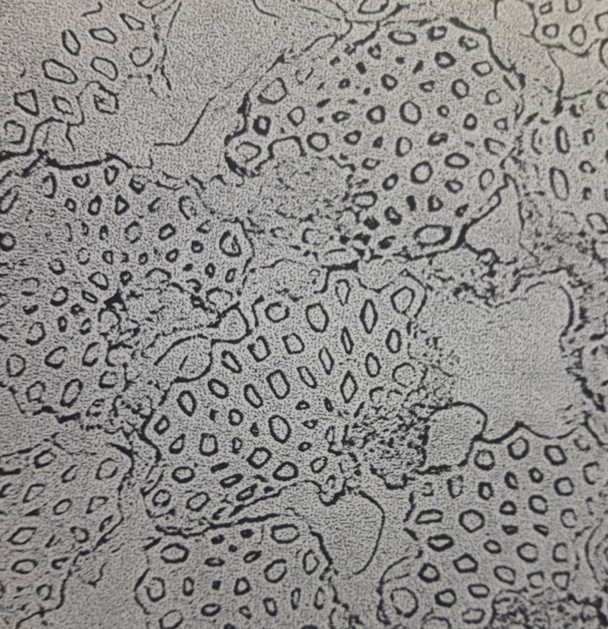
Sisal lifinin enine kesiti

Abaca (Musa Textilis)
Abaca lifleri genelde halat yapımında kullanılır buna Manila kendiri de denilir. Ancak bunun asıl kenevirle yani Cannabis sativa bitkisiyle benzerliği bulunmamaktadır.
Tropik bölgelerde yetişir 4-6 metreye kadar boylanabilir. Bitkinin dalları 5 cm kalınlığındadır. Lif demetleri yaprak kını içinde düzenli dağılmamıştır. Yaprak kının dışına doğru olan lif huzmeleri daha kaba, iç kısımdakiler daha ince ve beyaz olurlar. Abaca en çok Filipin adalarında yetişir. Halat dışında şapka, kaba dokuma ve bazı sert yastıkların yapımında da kullanılırlar.
Yaprakların hasadı, bitki yeni çiçeklenmeye başladığı an yapılır. Bu devrede liflerin mukavemeti yüksektir. Yaprak kınından enine kesit alındığında 3 tabakadan oluştuğu görülür. En dış tabaka ticari lifleri içerir. Bu tabaka yaprak kının toplam ağırlığının %14-15’ini oluşturur. Orta tabaka uzunluğuna ve enine kısımlarla birbirinden ayrılmış boşluklar içerir. Uzunluğuna olan kısımlar ince ve zayıf lifleri içerir. En içteki tabaka yumuşak dokudan oluşur ve hiç lif içermez.
Liflerin elle ayrılması yoluyla, yaprak kının etli ve lif kısımları tahta dişli bıçaklarla sıyrılır.dişler ne kadar sık olursa ayırma işlemi o kadar kolay olur. Fakat randıman düşer. Hagotan adı verilen aletlerle hafif pürüzlü silindirik bir blok karşısında bıçaklı bir çarkın döndürülerek lifler ayırt edilir. Diğer bir metod ise dekortikatörlerin kullanılmasıdır. Bu yollarla elde edilen lifler güneşte kurutulur.
Lifler iyice temizlenmiş ise güneşte kurutma rengini değiştirmez. Temizliği iyi yapılmadan kurutulursa renk kahverengine döner.
Abaca lifleri sağlam, uzama yeteneği yüksek ve tuzlu suda mikroorganizmaların etkisine dayanıklıdır. Abaca liflerinin lif hücreleri alkali eriyikte kaynatmak suretiyle ayrılabilir. Bu şekilde elde edilen lif hücreleri kalınlık bakımından oldukça homojen ve parlaktır. Uzunluğuna görünüşü silindiriktir. Hücre uzunluğu 2-12 mm arasında, kalınlığı ise 16-32 mikron arasında değişiklik gösterir. Lif hücrelerinin ucu sivridir. Lümen yuvarlak ve geniştir.

